贵州医科大学第三附属医院
2023年住院医师规范化培训（西医临床）
招生简章

根据国家卫生健康委等七部门印发的《关于建立住院医师规范化培训制度的指导意见》（国卫科教发〔2013〕56号）、省卫生健康委《关于做好贵州省2023年住院医师规范化培训招录工作的通知》等文件精神，为做好我院2023年住院医师规范化培训招录工作，现就相关事宜通知如下。
一、医院简介
贵州医科大学第三附属医院位于黔南州都匀市，始建于1970年，是一所集医疗、教学、科研、预防、保健和康复于一体的国家三级甲等综合医院。同时也是国际紧急救援定点医院、黔南州传染病医院。现为两个院区，建筑面积约10万㎡，编制床位850张，开放床位1000 余张，在职职工总数1000余人，其中：高级职称122人、中级职称216人、博士后1人、硕士研究生26人，在读研究生22人、博士生导师1人、硕士研究生导师3人。我院是贵州医科大学直属附属医院、国家第三批住院医师规范化培训基地、贵州省全科医生转岗培训基地。医院开设了47个医疗业务科室，其中：感染科为贵州省培育申报国家临床重点专科建设项目，风湿免疫科为省级重点专科建设项目，神经内科为省级重点扶持学科，肾内科为州级重点学科，康复医学科、精神科、感染科是黔南州专科联盟牵头学科，肝胆外科、胃肠外科、神经外科、骨科、消化内科、心血管内科、产科、疼痛科、介入科为院级特色专科。
医院遵循“自强不息、厚德至善”的院训，打造门类齐全的学科体系、实力较强的人才队伍和医疗、教学、科研平台，近几年来获得国家自然科学基金5项、省科技厅攻关项目等多项，医院开展了“腹腔镜下肝切除术”“超声引导下动静脉内瘘狭窄经皮腔内球囊扩张术（PTA）”“选择性脊神经后根离断术”“腹腔镜袖状胃切除术（减重代谢手术）”形成了特色和品牌优势，为保障黔南地区群众就医提供了坚实的技术支持，获得广泛好评和良好的社会效益。
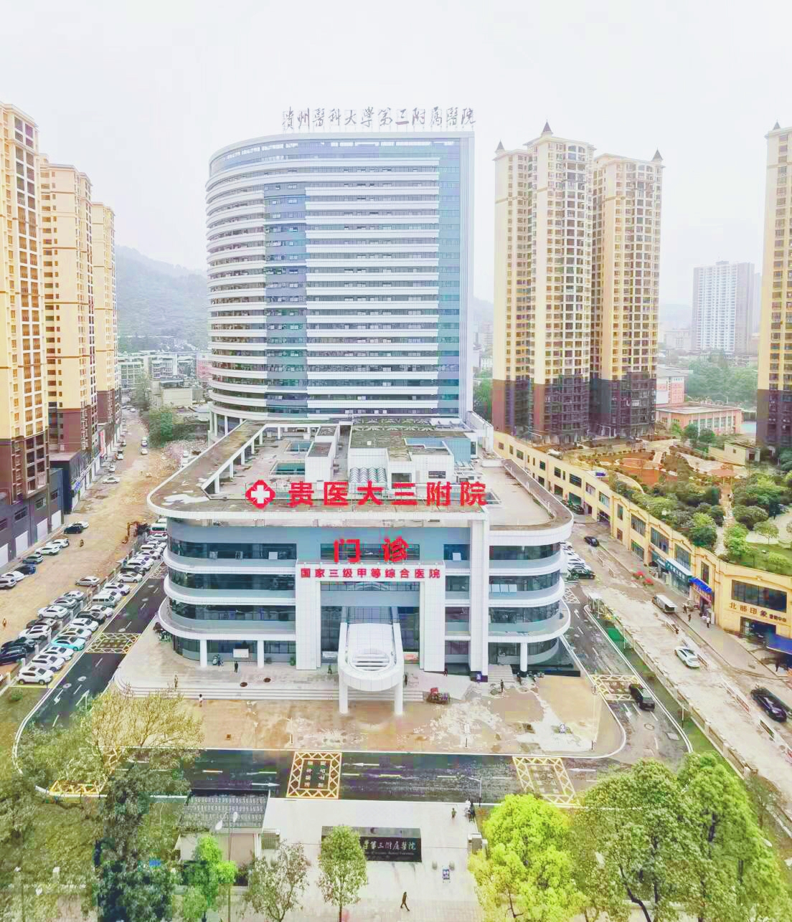
二.招生计划
根据省卫生健康委对我院基地核定的国家招生计划名额进行招收，全科专业15名（其中：订单定向生13名，社会人或单位人2名）。
三、考生报考条件
（一）具有普通高等医学院校全日制医学专业本科及以上学历。
（二）2023届农村订单定向免费医学毕业生。
（三）具有正常履行培训岗位职责的身体条件。
（四）有下列情况之一者，不予招录：
1.属定向生、委培生的（订单定向免费医学生除外）；
2.未纳入国民教育系列招生计划的军队院校应届毕业生；
3.现役军人；
4.法律法规定的其它情形。
四、报名程序
（一）网络报名时间：2023年4月22日—5月12日；
（二）报名方式：请登录贵州省住院医师规范化培训信息管理平台（http：gzgp.yiboshi.com）首页，点击“学员注册”跳转学员注册页面进行注册报考。报名流程操作说明见网站首页“通知公告栏”中的“贵州省住院医师规范化培训学员注册报名流程及招录流程”。
五、现场审核
（一）时间：2023年4月23日——5月17日。
（二）地点：贵州医科大学第三附属医院沙坝院区行政楼五楼临床教学部（503室）
（三）所需资料
1.网络报名系统中打印的报名表1份（A4纸大小）；
2.有效居民身份证原件及复印件各1份（A4纸大小）；
3.毕业证、学位证原件及复印件各1份，2023年应届毕业生可先提供加盖本校教务部门签章的成绩单及毕业生就业推荐表原件及复印件（A4纸大小），录取报到时必须提供毕业证、学位证，否则将取消录取资格；单位委培学员需递交单位委托培养申请（加盖单位公章）
4.学信网“教育部学籍在线验证报告”1份（有效期3个月）
六、考试及录取方式
（一）理论考试（占总成绩60%）
1.笔试时间：5月18日下午14：30—17：00
2.笔试地点：贵州医科大学第三附属医院沙坝院区行政楼一楼103会议室。
3.考试范围：难度水平为执业医师资格考试水平难度；题型：客观题（单选题包括 A1、A2、A3、A4 题型）。题量：共150题，每题1分，考试时长：150分钟。
4.笔试操作说明见报名网站首页“通知公告栏”中的“贵州省住院医师规范化培训招录学员笔试操作说明”。
5.考生笔试考核结束3个工作日后，可在贵州省住院医师规范化培训信息管理平台上查询笔试考核分数。
6.每年仅开展一次住培招录理论考核工作。
（二）面试（占总成绩40%）
面试时间及地点另行通知。
（三）体检
笔试和面试结束后，考生按拟招收人数1︰1的比例，按照总成绩从高到低的顺序确定进入体检，体检名单在贵州医科大学第三附属医院官网公示。体检标准参照《贵州省公务员录用体检通用标准》，体检费用约300元（自理），时间另行通知。
（四）录取学员名单公示
体检合格者，录取结果将在贵州医科大学第三附属医院官网公示。
七、培训管理
（一）培训时间。培训时间为3年，在规定时间内未按照要求完成培训或考核不合格者，培训时间顺延，但顺延时间最长不超过3年，且顺延期间费用由个人承担；
（二）培训期间待遇。按国家相关文件及我院住院医师规范化培训相关管理文件执行；
（三）培训内容。按照国家卫生健康委员会《住院医师规范化培训内容与标准（试行）》执行；
（四）对在培训招收工作中弄虚作假的学员，取消其本次报名、录取资格。
（五）录取学员需按我院录取通知要求，在规定时限内报到，学员无故逾期2周不报到者，取消培训资格，且取消其参加2024年住培报名资格。
八、人事关系、待遇保障
所有报名学员均需在阅读、了解本招生简章基础上，自愿以“培训学员”身份参加我院的住院医师规范化培训。
- 培训对象为社会人：学员经综合考核合格、通过体检并进入培训基地后，与贵州医科大学第三附属医院签订劳动合同。工资待遇同本单位同年的规培学员（在编）同工同酬（约3600元/月）；每月为学员缴纳社会保险（五险）及住房公积金。发放的培训补助为1000—2000元/月+饭卡补贴200元/月，据不同年级和是否取得执业资格有所差异。培训时间计算为连续工龄。
（二）培训对象为单位人：主要指订单定向免费医学生、外单位委培人员。学员、贵州医科大学第三附属医院与委培单位须签订三方培训协议。工资待遇由原单位发放，我院发放培训补助1000—2000元/月+饭卡补贴200元/月，据不同年级和执医证是否注册我院有所差异。
（三）医院为住培学员免费提供住宿。

联系人：金 凤 张 玲
联系电话：0854-8323625
地址：贵州省都匀市七星路七号
邮箱：290581319@qq.com

